Nota de Prensa N° 286-2012

INFORME DE COMERCIO EXTERIOR
ENERO-OCTUBRE 2012

El intercambio comercial del Perú con el resto del mundo creció 7,7% en octubre, impulsado por el dinamismo de las importaciones (18,1%), no obstante el retroceso de las exportaciones en 1,2%. En este mes, las ventas al exterior de productos no tradicionales se expandieron 7,3%, mientras que las de productos tradicionales se contrajeron 3,8%.

En términos acumulados, el intercambio comercial del período enero-octubre ascendió a US$ 72 813 millones y registró un incremento de 4,8%. En este período, las importaciones crecieron 13,0% y las exportaciones retrocedieron 1,8%.

I. INTERCAMBIO COMERCIAL

En octubre, el intercambio comercial del Perú con el resto del mundo ascendió a US$ 7 629 millones, monto que representó un crecimiento de 7,7% respecto de similar mes del año anterior.

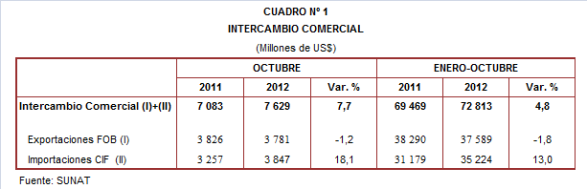

Por su parte, en el período enero-octubre el intercambio comercial llegó a los US$ 72 813 millones, monto que representó un crecimiento de 4,8% respecto de similar período del año anterior.

INTERCAMBIO POR BLOQUES

En el período enero-octubre, el intercambio comercial peruano mantuvo tasas de crecimiento positivas con todos los bloques comerciales, destacando el mayor avance registrado con los países de la Comunidad Andina (12,0%).

El comercio con APEC, principal socio comercial con una participación del 56% del total, creció 5,8% en el período enero-octubre. En este período, las importaciones crecieron 13,4% y las exportaciones retrocedieron 0,9%. A nivel de países de APEC, China con una participación del 31% del total se consolida como el principal socio comercial del Perú, seguido de Estados Unidos con el 28% del total y Canadá, que desplazó a Japón del tercer lugar, registró una participación del 8% del total, entre otros.

El comercio con la Unión Europea (UE), que es el segundo bloque más importante con una participación del 15% del total transado por Perú durante el período enero-octubre registró un crecimiento de 0,6% debido a que las importaciones crecieron 21,1% y las exportaciones retrocedieron 9,3%. Cabe señalar que países como Reino Unido (58,8%), Finlandia (42,0%) y España (7,8%) incrementaron su demanda por productos peruanos

El comercio con los países no agrupados (Resto, que explicó el 14% del comercio del Perú con el resto del mundo) creció 1,7% en el período enero-octubre, al incrementarse las importaciones (2,4%) y exportaciones (1,4%). Según países, creció el intercambio comercial con Nigeria (249,3%), Venezuela (40,5%) e India (21,0%), mientras cayó el comercio con Angola (-54,8%), Panamá (-22,7%) y Suiza (-10,3%).

Por su parte, el intercambio comercial con el MERCOSUR, bloque que representa el 8% del comercio del Perú con el resto del mundo, creció 5,9% en el período enero-octubre. Las importaciones crecieron 7,0% y las exportaciones lo hicieron en 2,5%. Cabe señalar que Brasil es el principal socio comercial, al explicar el 61% del comercio con este bloque.

Finalmente en lo que respecta a la Comunidad Andina, que representa el 7% del comercio del Perú con el resto del mundo, el intercambio comercial creció 12,0% en el período enero-octubre, por el aumento de las importaciones (19,5%) y exportaciones (0,7%). El 64% del comercio con los países andinos se compone de importaciones, predominando en ellas los combustibles.

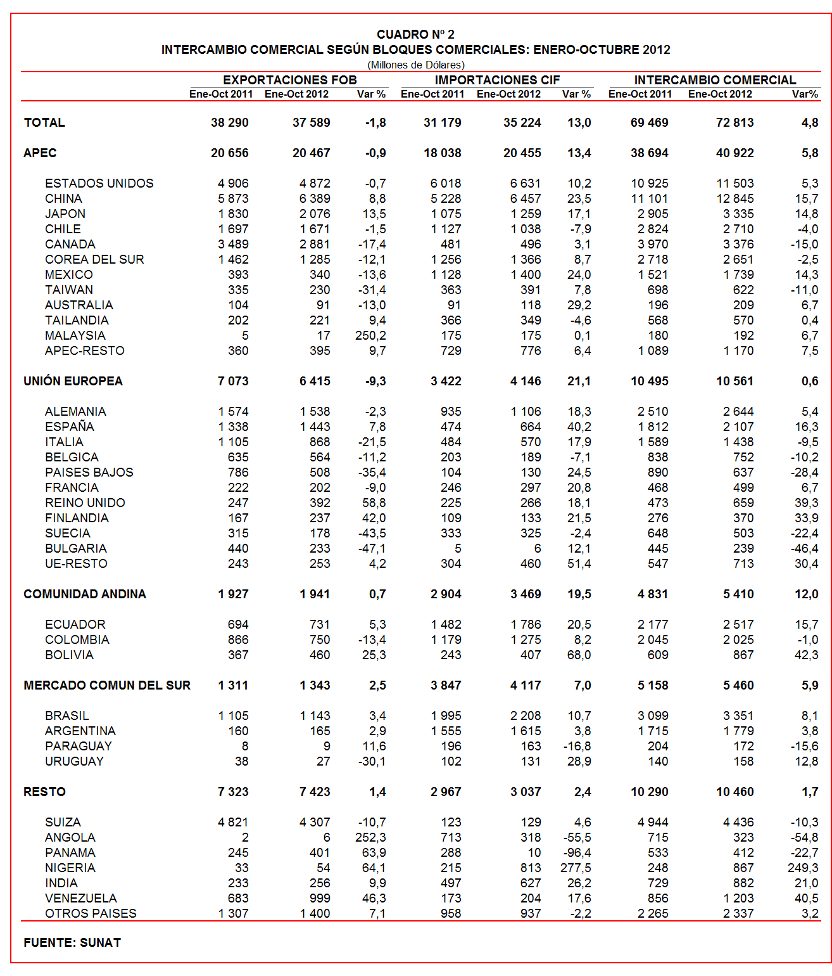

II. EXPORTACIONES

En octubre, el valor de las exportaciones ascendió a US$ 3 781 millones registrando una caída de 1,2% respecto de similar mes del año anterior. Según componentes, las exportaciones de productos tradicionales disminuyeron 3,8% y las exportaciones de productos no tradicionales crecieron 7,3%.

En términos acumulados, en el período enero-octubre de 2012 el valor de las exportaciones ascendió a US$ 37 589 millones, monto que representó una caída de 1,8% respecto de similar período del año anterior.

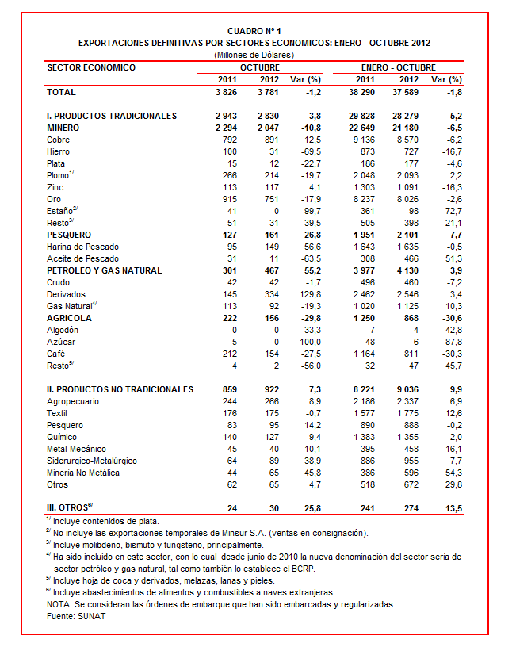

Las exportaciones peruanas se caracterizan también por estar claramente concentradas en productos primarios, que en el período enero-octubre mantuvieron una participación del 75% del total exportado, mientras que las no tradicionales representaron el 24% del total y el restante 1% es explicado por el rubro Otros.

II.1 EXPORTACIONES TRADICIONALES

Las exportaciones tradicionales ascendieron en octubre a US$ 2 830 millones, nivel inferior en 3,8% respecto de similar mes del año anterior. La evolución negativa de las exportaciones agrícolas (-29,8%) y mineras (-10,8%) influyeron en este resultado, no obstante el incremento de las exportaciones del sector petróleo y gas natural (55,2%) y pesquero (26,8%).

Por su parte, en el acumulado enero-octubre las exportaciones tradicionales sumaron US$ 28 279 millones, monto que representó una caída de 5,2% si se le compara con similar período del año anterior. A excepción de las exportaciones del sector pesquero y petróleo y gas natural que crecieron 7,7% y 3,9%, respectivamente, el resto de sectores presentaron caídas en sus valores exportados: agrícola (-30,6%) y minero (-6,5%).

Cabe destacar la enorme importancia relativa de los minerales en el conjunto de las exportaciones peruanas, ya que éstas han explicado entre enero y octubre el 75% de las exportaciones tradicionales registradas.

Respecto del número de empresas que realizaron actividades exportadoras de productos tradicionales, en el período enero-octubre la cifra fue de 544, cifra superior en 12 a la cantidad observada en similar periodo del año anterior. De dicho total, el 45% de empresas realizó ventas al exterior por montos superiores a US$ 1 millón.

Productos Mineros

Las exportaciones del sector minero ascendieron a US$ 2 047 millones, monto que representó una caída de 10,8% respecto de octubre del 2011. Según sectores, disminuyeron las exportaciones de hierro (-69,5%), metales menores (-39,5%), plata (-22,7%), plomo (-19,7%) y oro (-17,9%); y en contraste, crecieron las exportaciones de cobre (12,5%) y zinc (4,1%).

El cobre fue el principal producto minero de exportación al sumar US$ 891 millones, lo que representó un crecimiento de 12,5% respecto de octubre del 2011. Por su parte, la cotización internacional de este mineral creció 9,8% en octubre del 2012. A nivel desagregado, aumentaron las ventas de minerales de cobre y sus concentrados (59,6%) y disminuyeron las ventas de cátodos y secciones cátodos de cobre refinado (-88,9%). Según países de destino del cobre peruano, China (55% del total), Alemania (13% del total) y Japón (13% del total), fueron los mayores demandantes.

En segundo lugar se ubicó el oro, con un valor exportado de US$ 751 en octubre y que registró un retroceso de 17,9% respecto de similar mes del año anterior. Asimismo, la cotización internacional de este mineral creció 4,8% en octubre de 2012. Según destino, Suiza (49% del total), Canadá (28% del total) y Estados Unidos (16% del total), fueron los más importantes demandantes del oro peruano.

Productos Pesqueros

Las exportaciones de este sector ascendieron a US$ 161 millones, lo que representó un incremento de 26,8% respecto de octubre del 2011. A nivel desagregado, las exportaciones de harina de pescado crecieron 56,6% y las de aceite de pescado disminuyeron 63,5%. En lo que se refiere a la harina de pescado, destacó el dinamismo en las ventas a China (137,2%), Alemania (64,1%) y Japón (42,3%), así como el incremento en su cotización internacional (22,7%). Por su parte, la caída en las ventas de aceite de pescado se explicó porque en este mes no se produjo embarques a Dinamarca, que en octubre del 2011 ascendieron a US$ 8 millones, Chile (92,0%) y Canadá (-57,0%), entre otros.

Petróleo y Gas Natural

Las exportaciones de petróleo y gas natural ascendieron a US$ 467 millones en octubre, monto superior en 55,2% respecto de similar mes del 2011. En este mes, disminuyeron las exportaciones de gas natural (-19,3%) y crudo (-1,7%), mientras que las ventas de derivados aumentaron 129,8%. Según mercado de destino, Estados Unidos fue el único comprador de petróleo crudo. En el caso de derivados de petróleo, el 31% de estas ventas se dirigió a Panamá, seguido de Estados Unidos con el 24% del total, entre otros; mientras que el gas natural se dirigió a los siguientes países: España (85% del total) y México (15% del total). De otro lado, la cotización internacional promedio del petróleo aumentó de 86,4 US$/barril en octubre del 2011 a 89,5 US$/barril en octubre del 2012.

Productos Agrícolas

Las exportaciones agrícolas ascendieron a US$ 156 millones registrando un retroceso de 29,8% respecto de octubre del 2011, principalmente por las menores ventas de café (-27,5%). Según destino, los mercados que más contrajeron sus pedidos del café peruano fueron: Estados Unidos (-58,7%), Corea del Sur (-58,3%) y Bélgica (-33,4%).

II.2 EXPORTACIONES NO TRADICIONALES

Por su parte, las exportaciones no tradicionales ascendieron a US$ 922 millones en octubre, monto que representó un crecimiento de 7,3% respecto de similar mes del 2011. Según sectores, crecieron las ventas del sector minería no metálica (45,8%), siderúrgico-metalúrgico (38,9%), pesquero (14,2%), agropecuario (8,9%) y el denominado otros (4,7%), lo que fue parcialmente contrarrestado por las menores ventas del sector metal-mecánico (-10,1%), químico (-9,4%) y textil (-0,7%).

Por su parte, en el período enero-octubre el sector agropecuario sigue siendo el más importante exportador no tradicional, registrando una participación del 26% del total; le siguen en orden de importancia el sector textil (20% del total), químico (15% del total) y siderúrgico-metalúrgico (11% del total), entre otros.

En el período enero-octubre se identificaron 7 278 exportadores de productos no tradicionales, cifra superior en 231 a la obtenida en similar período el año anterior. De ese total, un 16% de las empresas registra exportaciones por montos superiores a US$ 1 millón.

Productos Agropecuarios

Las exportaciones agropecuarias ascendieron a US$ 266 millones en octubre, monto que representó un crecimiento de 8,9% respecto de similar mes del año anterior. Según productos, destacaron las ventas de bananas (que ascendieron a US$ 7 millones y que en octubre del 2011 no registraron movimiento), los demás páprika (que ascendieron a US$ 4 millones y que en octubre del 2011 registraron movimiento de US$ 25 mil), uvas frescas (132,0%), cebollas frescas o refrigeradas (42,8%) y los demás cacao crudo (31,7%), entre otros. Según países, Estados Unidos (37% del total), Países Bajos (9% del total) y España (9% del total).

Productos Textiles

El monto exportado del sector textil fue de US$ 175 millones en octubre, cifra inferior en 0,7% a la registrada en similar mes del 2011. En este mes, disminuyeron las ventas de fibras textiles (-29,7%) y prendas de vestir (-4,6%); en cambio, crecieron las ventas de hilados (38,9%) y tejidos (23,3%). Según productos, los cinco principales productos exportados registraron el siguiente comportamiento: “t-shirts” de algodón para hombres o mujeres de un solo color (42,6%), los demás “t-shirts” de algodón para hombres o mujeres (-39,2%), blusas de punto de fibras sintéticas para mujeres o niñas (75,9%), “t shirts” y camisetas interiores de punto de las demás materias textiles (37,8%) y las demás blusas de punto de algodón para mujeres o niñas (-17,8%). Según países, Estados Unidos (33% del total) y Venezuela (30% del total), fueron los dos principales destinos de estos productos.

Productos Pesqueros

Respecto de las exportaciones de productos pesqueros, éstas sumaron US$ 95 millones lo que representó un crecimiento de 14,2% respecto de octubre del 2011. Este resultado se explicó por las mayores ventas de jibias y calamares (que ascendieron a US$ 22 millones y que en octubre del 2011 no registraron movimiento), langostinos congelados (que ascendieron a US$ 4 millones y que en octubre del 2011 no registraron movimiento) y demás jibias, calamares y potas congeladas (121,4%), entre otros. Las exportaciones de este sector se dirigieron principalmente a China (21% del total), Estados Unidos (14% del total), España (12% del total) y Francia (11% del total).

Productos Químicos

Las exportaciones del sector químico alcanzaron los US$ 127 millones en octubre, monto que representó una caída de 9,4% respecto de similar mes del año anterior. Según productos, destacaron las menores ventas de carmín de cochinilla (-69,0%), óxido de zinc (-62,4%), lacas colorantes (-37,4%) y los demás politereftalato de etileno con dióxido de titanio (-15,9%), entre otros. De otro lado, los más importantes destinos fueron Chile (17% del total), Colombia (15% del total), Bolivia (13% del total) y Ecuador (13% del total).
Productos de Metal - Mecánica

En el caso de los productos metal-mecánicos, el valor exportado de este sector fue de US$ 40 millones, cantidad inferior en 10,1% respecto de octubre del 2011. Este resultado se explicó básicamente porque en este mes no se produjo embarques de los partes de las demás turbinas a gas, principal producto exportado en octubre de 2011 con un valor de US$ 8 millones. De otro lado, los principales destinos fueron Chile (20% del total), Ecuador (15% del total), Estados Unidos (15% del total) y Venezuela (13% del total).

Productos Siderúrgico-Metalúrgicos

En cuanto a los productos siderúrgicos-metalúrgicos, el valor exportado de este sector ascendió a US$ 89 millones, registrando un crecimiento de 38,9% respecto de octubre del 2011. Según productos exportados, destaca el dinamismo en las ventas de las demás barras y perfiles de aleaciones de cobre (248,9%), los demás productos laminados planos de hierro o acero (223,5%), las demás chapas y tiras delgadas de cobre refinado (82,6%) y barras y perfiles de cobre refinado (80,3%). Según destino, parte importante de estas exportaciones se dirigió a Estados Unidos (18% del total), Colombia (17% del total), Italia (12% del total) y Bolivia (12% del total).

II.3 DESTINO DE LAS EXPORTACIONES

Respecto al destino de nuestras exportaciones, cabe mencionar que en el período enero-octubre China ocupó el primer lugar, con una participación del 17% del total, seguido de Estados Unidos (13% del total), Suiza (11% del total), Canadá (8% del total) y Japón (6% del total), entre otros destinos.

Gráfico N° 5
Exportaciones FOB por Países de Destino
Estructura %

Las exportaciones peruanas a China ascendieron a US$ 6 389 millones en el periodo enero-octubre, registrando un crecimiento de 8,8% respecto de similar período del año anterior. Las exportaciones dirigidas a este mercado se caracterizan por estar concentradas en pocos productos, todos ellos tradicionales, entre los que destacan los minerales de cobre, harina de pescado, minerales de plomo, minerales de hierro y cátodos de cobre refinado.

En segundo lugar se ubicó Estados Unidos, al que se envió productos por un monto de US$ 4 872 millones, lo que significó una caída de 0,7% en comparación con el período enero-octubre del 2011. El oro, las demás gasolinas sin tetraetilo de plomo, aceites crudos de petróleo, espárragos frescos o refrigerados y los demás café sin tostar, fueron los principales productos exportados a dicho mercado.

Por su parte, las exportaciones dirigidas a Suiza ascendieron a US$ 4 307 millones, monto que representó una caída de 10,7% respecto del período enero-octubre del 2011. Cabe señalar la enorme dependencia del oro en la oferta exportable a este país europeo, al explicar el 98% del total de envíos.

Según bloques comerciales, el APEC fue el principal destino de las exportaciones peruanas, con el 54% del total durante el período enero-octubre, seguido del Resto de países no agrupados con el 20% del total, la Unión Europea con el 17% del total y la CAN y MERCOSUR que en conjunto representaron el 9% del total.

Según estructura, APEC adquirió el 59% de nuestras exportaciones tradicionales en el período enero-octubre de 2012, siendo los minerales de minerales de cobre, oro, minerales de plomo, harina de pescado y cátodos de cobre refinado, los más requeridos por dichas economías. Asimismo, este bloque fue el mayor demandante de las exportaciones no tradicionales (41% del total), principalmente de fosfato de calcio natural, espárragos frescos o refrigerados, jibias y calamares, oro en las demás formas semilabradas y “t-shirts” de punto de algodón para hombres o mujeres de un solo color.

La Unión Europea adquirió el 18% de las exportaciones tradicionales, destacando entre ellos los minerales de cobre, gas natural licuado, los demás café sin tostar, oro y cobre refinado, entre otros. Asimismo, el 19% de las exportaciones no tradicionales peruanas se dirigó a este mercado, predominando las paltas frescas o secas, demás calamares y potas congeladas, espárragos frescos o refrigerados, zinc sin alear y espárragos preparados o conservados, entre otros.

Por su parte, las exportaciones al mercado andino se componen básicamente de productos no tradicionales. En el período enero-octubre la CAN explicó el 18% de las exportaciones no tradicionales y el 1% de las tradicionales. Cabe señalar que el alambre de cobre refinado, demás preparaciones utilizadas para la alimentación de animales, barra de hierro o acero sin alear, alcohol etílico y las demás placas y tiras de polímeros de polipropileno fueron los principales productos no tradicionales que se exportaron a este mercado.

En el caso de MERCOSUR dicho bloque concentró el 5% de las exportaciones no tradicionales y el 3% de las tradicionales. En el primer grupo sobresalieron las ventas de fosfato de calcio naturales, aceitunas preparadas o conservadas, las demás placas de polímeros de polipropileno, coques y semicoques de hulla y camisas de punto de algodón para hombres de un solo color, entre otros; mientras que en el segundo grupo, sobresalieron las ventas de cobre refinado, las demás gasolinas sin tetraetilo de plomo y minerales de zinc, entre otros.

Finalmente, el Resto de países concentró el 19% de las exportaciones tradicionales y el 17% de las no tradicionales. En el primer grupo destacaron las exportaciones de oro, residual 6, los demás fueloils, minerales de cobre y minerales de zinc; mientras que en el segundo lo hicieron los demás “t-shirts” de algodón para hombres o mujeres, alambre de cobre refinado, jureles congelados, fosfatos de calcio naturales y telas con dispositivos de unión de gramaje inferior a 650 G/M2, entre otros.

Gráfico N° 6
Exportaciones FOB por Bloques Comerciales: Enero-Octubre 2012
Estructura %

EXPORTACIONES DE PELO FINO DE ALPACA O DE LLAMA

En el período enero-octubre, las exportaciones de pelo fino de alpaca o de llama ascendieron a US$ 1,0 millón, monto que representó un crecimiento de 298,9% respecto de similar período del año anterior, al incrementarse las ventas de fibra grasienta de alpaca.

Según cantidad, las exportaciones de este producto aumentaron de 33,7 toneladas a 120,5 toneladas entre enero-octubre del 2011 y 2012, respectivamente. Cabe señalar que el 96% de los embarques del citado producto se efectuó por la Aduana de Arequipa.
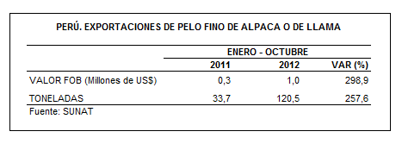
Según destino, en el período enero-octubre la casi totalidad de las exportaciones peruanas de pelo fino de alpaca o de llama se dirigieron a Bolivia, mercado que concentró el 96% del total exportado. Asimismo, las exportaciones de este producto agrícola con destino a Bolivia crecieron 309,7% si se le compara con el período enero-octubre del 2011.

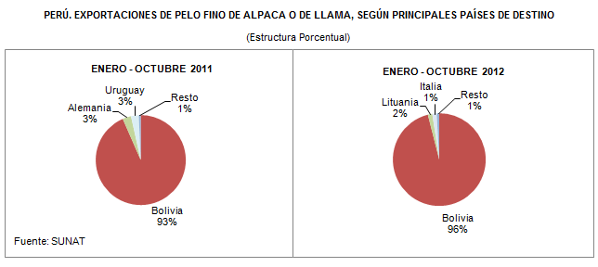

En el caso de empresas exportadoras, en el período enero-octubre fueron 3 las empresas que efectuaron embarques al exterior de pelo fino de alpaca o de llama. Al interior de ellas, destaca nítidamente las exportaciones de la empresa Pitata con US$ 0,9 millones y una participación del 96% del total.

Gerencia de Comunicaciones e Imagen Institucional
Lima, miércoles 19 de diciembre del 2012.

Las cifras de importaciones para el consumo y exportaciones definitivas difieren de las publicadas por el BCRP por un tema metodológico y de cobertura. Salvo que se diga lo contrario, en el presente informe toda mención general a las importaciones o exportaciones se refiere al “valor importado” o “valor exportado”, respectivamente.
Construido a partir de la suma de las importaciones CIF y las exportaciones FOB de bienes registrados bajo los regímenes de exportación definitiva e importación para el consumo.
Cabe mencionar que la principal empresa exportadora de estaño (MINSUR), viene exportando volúmenes de este mineral en lo que va del presente año pero bajo el Régimen de Exportación Temporal (en octubre, esta empresa realizó operaciones por un monto ascendente a US$ 43 millones), por lo que aún ellos no se reflejan en el régimen de exportación definitiva en la que se basan las estadísticas de esta nota de prensa.
La cotización corresponde a las cifras presentadas en la Nota Semanal Nº 46 del Banco Central de Reserva del Perú del 30 de noviembre de 2012 y se compara con similar mes del 2011.
Idem (4).
Idem (4).
Idem (4).

